Итоги Первой мировой войны
В ноябре 1918 года завершилась продолжавшаяся более четырех лет кровопролитная война, результатом которой стали значительные изменения на политической карте мира и в мировом балансе сил.
Первая мировая война началась по инициативе Тройственного союза, а именно: Германии и Австро-Венгрии (Италия – третий его участник, сначала заявила о нейтралитете, а затем присоединилась в Антанте). Вначале Германии и Австро-Венгрии сопутствовал успех, однако Германия оказалась не в состоянии воевать на два фронта, и постепенно страны Антанты перехватили инициативу. Война была кровопролитной, убитые и раненые исчислялись многими миллионами.

События
3 марта 1918 г. – Россия подписывает сепаратный мир с Четверным союзом (Германия, Австро-Венгрия, Османская империя, Болгария) и выходит из войны.
Ноябрь 1918 г. – в Австро-Венгрии и Германии революция; провозглашены республики, они капитулируют. Начинается распад Австро-Венгрии, на ее территории формируются новые государства: Венгрия, Чехословакия, Королевство Сербов, Хорватов и Словенцев – позднее Югославия.
28 июня 1919 г. – между Германией и странами-победительницами был подписан Версальский мирный договор, завершивший войну. Условия мира были тяжелыми для Германии: она теряла территории (в частности, заморские владения) и должна была выплатить странам-победительницам огромные репарации. Также накладывались ограничения на вооруженные силы Германии: немцам запрещалась иметь многие современные вооружения, запрещалась обязательная военная служба и т.д. Эти меры должны были ослабить Германию и лишить ее возможности повторить вооруженную агрессию.
1919 г. – одновременно с подписанием Версальского мира была создана Лига наций – международная организация, целью которой было поддержание мира и предотвращение войн в будущем. Лига наций была создана при активном участии Вудро Вильсона, президента США, однако сами США в нее не вошли. После Второй мировой войны на основе Лиги наций будет создана ООН – Организация Объединенных Наций.

Политические последствия
Политическая карта мира была перекроена. Австро-Венгерская, Российская и Османская империи распались, на основе некогда зависимых от них территорий было создано множество независимых государств.
США, вступившие в войну ближе к концу и не понесшие значительных потерь, заметно укрепили свои позиции на международной арене.

Военное дело
В Первой мировой войне широко использовались показавшие себя перспективными вооружения – авиация, зенитные орудия, бронетехника, подводные лодки. В межвоенный период эти вооружения активно разрабатывались, и во Второй мировой войне они уже играли решающую роль.

Первая мировая война как причина Второй мировой
Для потерпевшей поражение Германии условия мира были крайне тяжелы. Многие немцы испытывали чувство национального унижения. В итоге в начале 30-х годов к власти Германии пришли национал-социалисты, чья политическая программа во многом строилась на идее реванша. Это привело к началу Второй мировой войны.

Итоги Второй мировой войны

Подписанием Акта о капитуляции Японии 2 сентября 1945 года завершилась Вторая мировая война, длившаяся 6 лет – с 1 сентября 1939 года. После войны на мировой арене появились два новых государства – мировые державы, влиявшие на огромные территории, и государства с многомиллионным населением. Европа и мир вступили в эпоху противостояния двух мировых систем – капиталистической и коммунистической. О первых итогах Второй мировой войны пойдет речь на этом уроке.
После того как отгремели последние залпы Второй мировой войны, человечество стало осознавать весь ужас прошедшего конфликта и начало подсчитывать потери. Огромные территории – от Волги и Кавказа до Франции и Великобритании в Европе и вся Восточная Азия лежали в руинах. Сотни городов были стерты с лица земли. Десятки тысяч деревень и сел были сожжены. Война унесла с собой более 50 миллионов человеческих жизней, из которых 27 млн составляли людские потери СССР. Миллионы были замучены в фашистских концлагерях Германии и Японии.
Фашизм как идеология был проклят человечеством. Наступало время восстановления и перехода к мирной жизни.
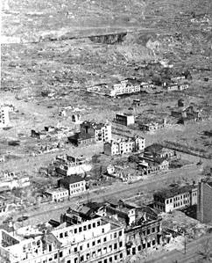 | 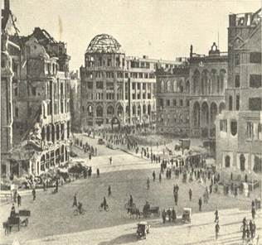
Рис. 1. Сталинград и Берлин
После подписания Акта о капитуляции Германии в Потсдаме собрались лидеры стран-победительниц – от СССР И.В. Сталин, от США избранный президент Трумэн и от Великобритании новый премьер-министр Эттли. Союзники выработали общие принципы ведения новой мировой политики и определили новые границы в Европе и мире.
Так, в сферу влияния Советского Союза попадали страны Восточной и Юго-Восточной Европы – Румыния, Венгрия, Югославия, Болгария, Албания, Чехословакия. Была вновь воссоздана Польша, которую также включили в советскую орбиту.
В качестве территориальных приращений в состав СССР включалась Восточная Пруссия с городом Кенигсбергом.
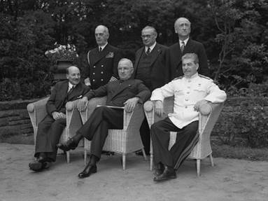
Рис. 2. Потсдамская конференция
Во всех государствах, попадавших в зону влияния Советского Союза, были проведены выборы и победу на них одержали коммунисты и социалисты. Вообще по окончании войны на стороне СССР и его идеологии были симпатии населения Европы и мира.
По решению Потсдамской конференции Германия была поделена на 4 оккупационные зоны и должна была выплатить репарации победителям в размере 20 млрд. долларов, половину которых должен был получить СССР.
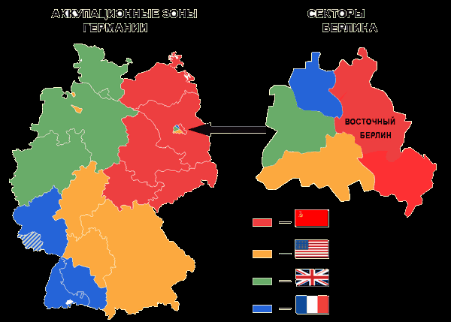
Рис. 3. Оккупационные зоны Германии и Берлина
На Дальнем Востоке Япония была также обязана выплатить крупную сумму и отказаться от части земель. Так, СССР возвращались Курилы, южный Сахалин, Порт-Артур. В Китае и Северной Корее установился просоветский коммунистический режим.
В 1946 году в немецком городе Нюрнберге состоялся судебный процесс над нацистскими преступниками, которым предъявили обвинения против человечества. 10 из них были повешены. Видный нацистский военачальник Геринг за сутки до казни принял яд и скончался. Остальные преступники были приговорены к тюремным срокам.
Чуть позже такой же военный трибунал был проведен над японскими преступниками.
В 1945 году на основе Лиги Наций было создано новое объединение – Организация Объединённых наций (ООН), учредителями которой были СССР, Китай, США, Великобритания и Франция.
По итогам Второй мировой войны в мире сложились две политические системы, которые по прошествии короткого времени стали соперничать между собой за право доминирования в Мире, – социалистическая система во главе с СССР и капиталистическая во главе с США.

